BOS Memmingen Rochow Marc 31.03.2008
Chemie Fachreferat
____________________________________________________________________________________________________________

Alltagsrelevante Redoxreaktionen

Reduktions-Oxidations-Reaktion (Redoxreaktion):
- chemische Reaktion bei der Elektronen übertragen werden
- Elektronenabgabe, Oxidation (griech./lat. oxygenum, Sauerstoff)
- Elektronenaufnahme, Reduktion (lat. reducere, zurückführen)
- Oxidation und Reaktion sind miteinander gekoppelt und laufen gleichzeitig ab

Ursprünglich galten als Redoxreaktionen nur solche, bei denen das Element Sauerstoff auf einen anderen Reaktionspartner übertragen wurde.

Ablauf einer Redoxreaktion:
Bei jeder Redoxreaktion reagiert ein Stoff A, der Elektronen abgibt (Reduktionsmittel, auch Donator genannt) mit mindestens einem Stoff B, der diese Elektronen aufnimmt (Oxidationsmittel, auch Akzeptor genannt).

Oxidation: Stoff A gibt als Reduktionsmittel ein Elektron ab.
Reduktion: Das Elektron wird vom Oxidationsmittel B aufgenommen.
Redoxreaktion: Stoff A gibt ein Elektron an Stoff B ab.

Beispiele alltagsrelevanter Redoxreaktionen:

Verbrennung
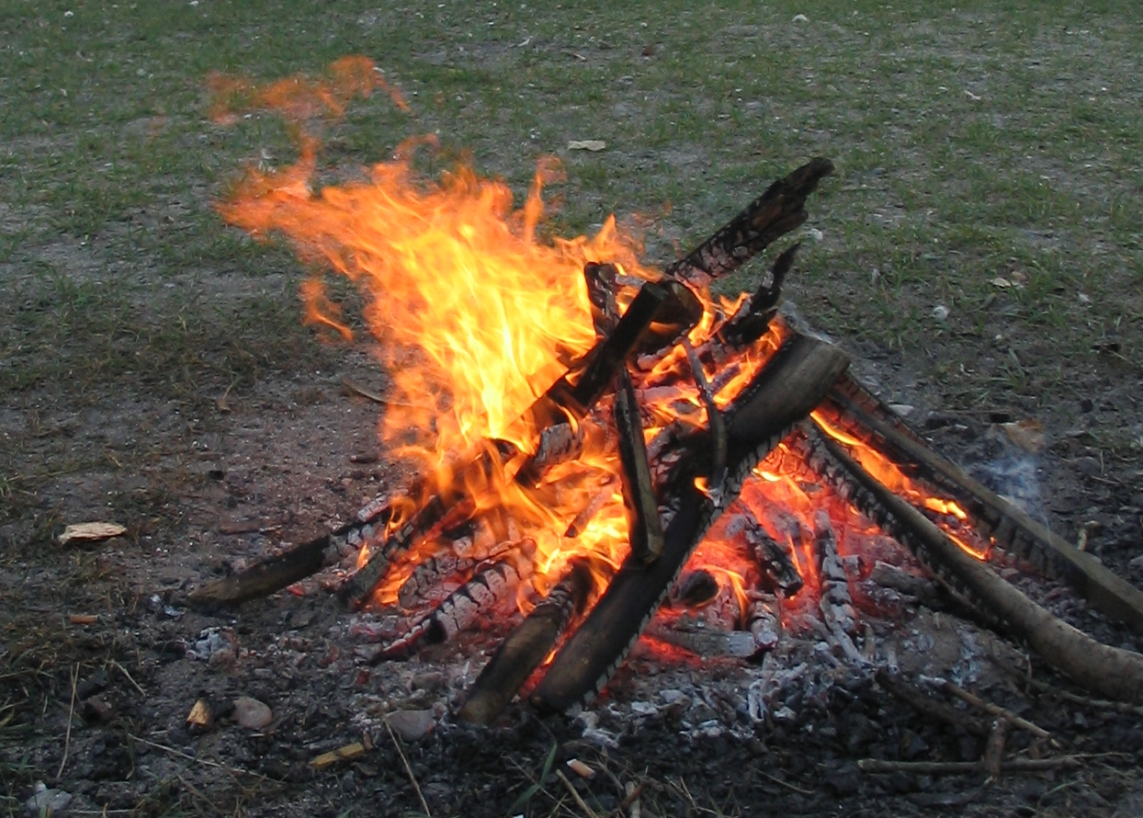
Vorraussetzungen für eine Verbrennung:
- Brennbares Material
- Oxidationsmittel, meist Sauerstoff
- Das richtige Mengenverhältnis des brennbaren Stoffes mit der Umgebungsluft oder dem reaktiven Gas
- Ein Katalysator kann die Verbrennung beschleunigen oder erst ermöglichen

Um die Verbrennung in verschiedene Arten einzuteilen ist vor allem die Geschwindigkeit der Verbrennung entscheidend. Je größer die Oberfläche des Stoffes ist, desto schneller verbrennt er.

Die langsame Verbrennung:
- viele Metalle (z.B. Kupfer, Zink, Eisen) verlieren an der Luft ihren metallischen Glanz
- Bildung einer Metalloxidschicht
- Häufigstes Beispiel ist das Rosten von Eisen

unvollständige Verbrennung:
- besitzen eine niedrige Verbrennungstemperatur und eine ungenügende Sauerstoffzufuhr
- Entstehung von giften Gasen, wie Kohlenmonoxid (CO) oder polyzyklische aromatische Kohlenwasserstoffe (PAK)

vollständige Verbrennung:
- Feuer mit Flammenerscheinung entsteht
- genügend Sauerstoff und ausreichende Verbrennungstemperatur

Explosion (schlagartige Verbrennung):
- schnell ablaufende Verbrennung
- plötzliche Ausdehnung durch Hitze und Gasentwicklung
- kontrollierte, explosionsartige Verbrennung läuft im Verbrennungsmotor ab
- bekannte Beispiele für Explosionen: Mehlstaubexplosion oder Gasexplosion

Der Hochofenprozess
In dieser zumeist großtechnischen Anlage wird Eisen durch Reduktion von Eisenoxid gewonnen wird.

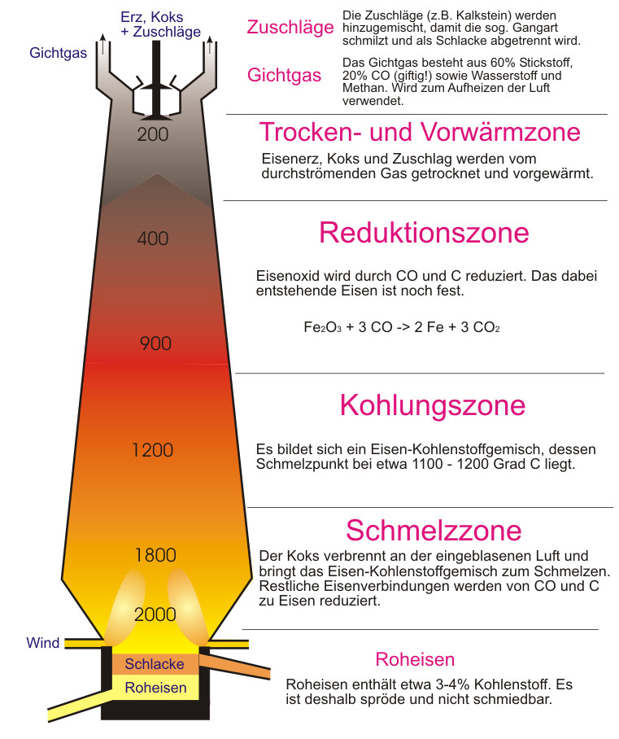

Literaturverzeichnis:
Arndt, Barbara, Arnold, Karin, Belter, Heinz, Chemie.Stoffe Reaktionen Umwelt, Berlin 2001

Dörrenbächer, Alfred, Ganz einfach Chemie.Warum Up für Klausuren und Abitur 2, Bamberg 2006

Eisner, Werner, Gietz, Paul, Glaser, Marianne, Justus, Axel, Laitenberger, Klaus, Liebenow, Klaus-Jürgen, Schierle, Werner, Stein-Bastuck, Rainer, Sternberg, Michael, elemente chemie II.Allgemeine Chemie, Düsseldorf, Leipzig, Stuttgart 2001

Häusler, Karl, Pfiefer, Peter, Rampf, Heribert, Elemente der Zukunft: Chemie 1, München, ²1990

Internet:
Helmich, Ulrich, Das Rosten von Eisen. Online unter:
http://www.u-helmich.de/che/12/02-ec/01/index.html, [Stand: 03.03.06]

Nowotka, Frank, Onlineratgeber heiz-tipp.de. Online unter:
http://www.heiz-tipp.de/lexikon-431-unvollstaendige_verbrennung.html, [Stand: 11.05.2006]

Bilder:
Bild Verbrennung. Online unter:
http://upload.wikimedia.org/wikipedia/commons/b/b7/Campfire_4213.jpg, zugegriffen am 25. Februar 2008

Bild Hochofenprozess (chemisch). Online unter:
http://upload.wikimedia.org/wikipedia/commons/1/1c/Hochofenprozess.PNG, zugegriffen am 02. März 2008

Weitere Quellen:
Sutter, Rupert, persönliche Mitteilung vom 25.03.2008

Waselowsky, Kurt, Experimentierkasten.Chemie entdecken von Kosmos, Stuttgart 1997

